Лабораторная работа № 1

студента группы ИТз-221

Дмитриева Дмитрия Анатольевича

*Выполнение: _________ Защита: ___________*

Научиться использовать разные методы решения уравнений или различные задачи оптимизации в Microsoft Exсel.

*Цель работы***:** научиться использовать разные методы решения уравнений или различные задачи оптимизации в Microsoft Exсel.

**Ход работы:**

***Вариант 8***

1. Имеются три производственных предприятия в Орле, Белгороде и Воронеже с определенными производственными мощностями. Внес данные по примеру в таблицу (рис. 1)

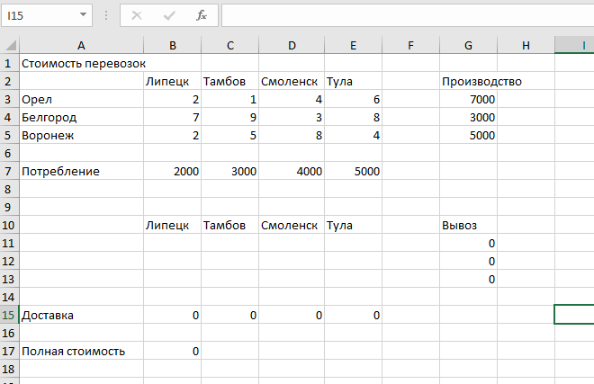

Рисунок 1 – Данные таблицы

1. Чтобы произвести расчет через «Поиск решения», перешел в пункт «Надстройки» и активировал нужный функционал (рис. 2)

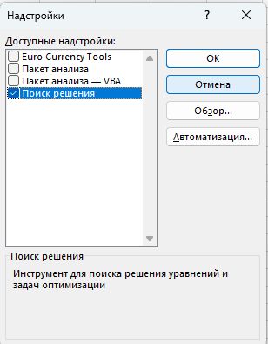

Рисунок 2 – Функционал «Поиск решения»

1. Перешел в функционал «Поиск решения» заполнил все необходимые поля, выбрав минимизацию функцию цели (рис. 3)

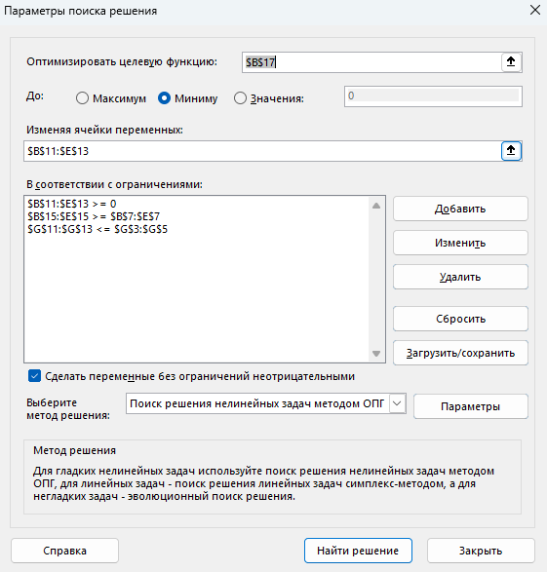

Рисунок 3 – Заполненные данные в «Поиск решения»

1. После анализа получил оптимально вычисленные данные и обновил их в таблице, оптимальное решение задачи выглядит следующим образом (рис. 4):
   1. Перевозим из Орла до Липецка 2 000 шт., из Орла до Тамбова 3 000 шт., из Орла до Смоленска – 1 000 шт.
   2. Из Белгорода транспорт идет только до Смоленска (3 000 шт.), а Тула снабжается из Воронежа 5 000 шт.
   3. Полные расходы на транспортировку товара составили 40 000 руб.

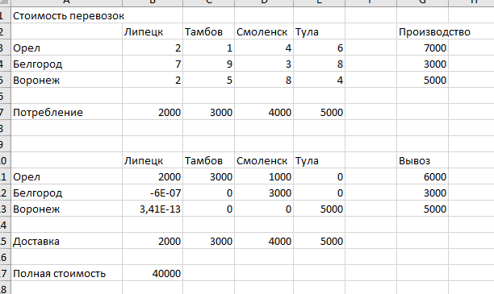

Рисунок 4 – Оптимальное решение задачи

**Контрольные вопросы:**

1. Какие задачи позволяет решать надстройка Поиск решения?

Оптимизация производственных процессов, планирование перевозок, составление финансовых планов и др.

1. Какая функция называется целевой?

Функция, значение которой необходимо минимизировать или максимизировать.

1. Зачем служит элемент «Равно» в диалоговом окне Поиск решения?

Для задания ограничения на целевую функцию.

1. Какой метод поиска был применен для решения задачи оптимизации?

Метод линейного программирования.

1. Зачем служит элемент «Предположить» диалогового окна Поиск решения?

Для предварительной установки значений ячеек.

1. Какие типы отчетов возможны в результате найденного решения?

Отчеты "Результат", "Устойчивость", "Пределы".

**Вывод:** научился использовать разные методы решения уравнений или различные задачи оптимизации в Microsoft Exсel.